Информация о регулируемой деятельности организации, подлежащая свободному доступу заинтересованным лицам, предоставляемая субъектами оптового и розничного рынков электрической энергии в соответствии со Стандартами раскрытия информации, утвержденными Постановлением Правительства Российской Федерации от 21.01.2004 № 24

Приложение № 1 к форме 1.1

Сроки опубликования: ежегодно, до 1 марта

ООО «Электротеплосеть»
(наименование организации)
162390 г.Великий Устюг, ул.Набережная,67
(адрес организации)

Информация о ценах (тарифах) на товары (работы, услуги),
в отношении которых применяется государственное регулирование,
включая информацию о тарифах на услуги по передаче электрической энергии и размерах платы за технологическое присоединение к электрическим сетям на текущий период регулирования

Место опубликования | Печатное издание
Место опубликования | Наименование сайта/URL | http://etsvu.ru/disclosure-standard/for-pricing/
Дата  опубликования | При наступлении отчетного периода | 17.02.2020 г
Дата  опубликования | По окончании отчетного периода
Отчетный период |  | 2020 год

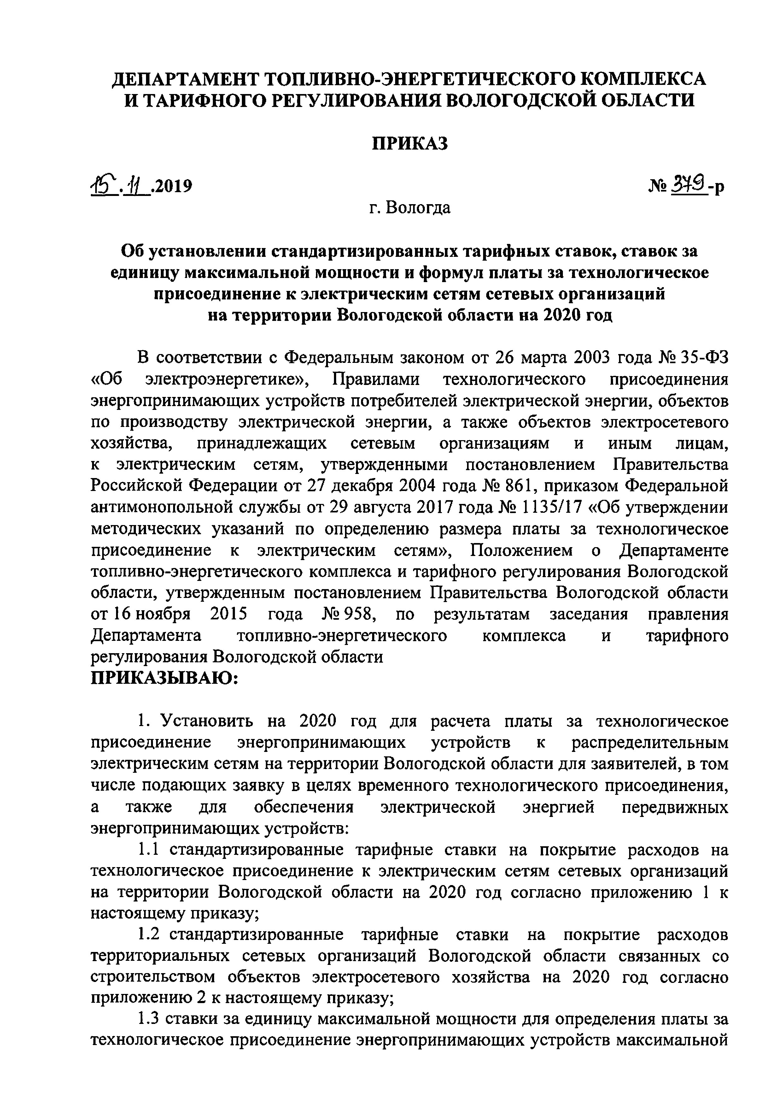

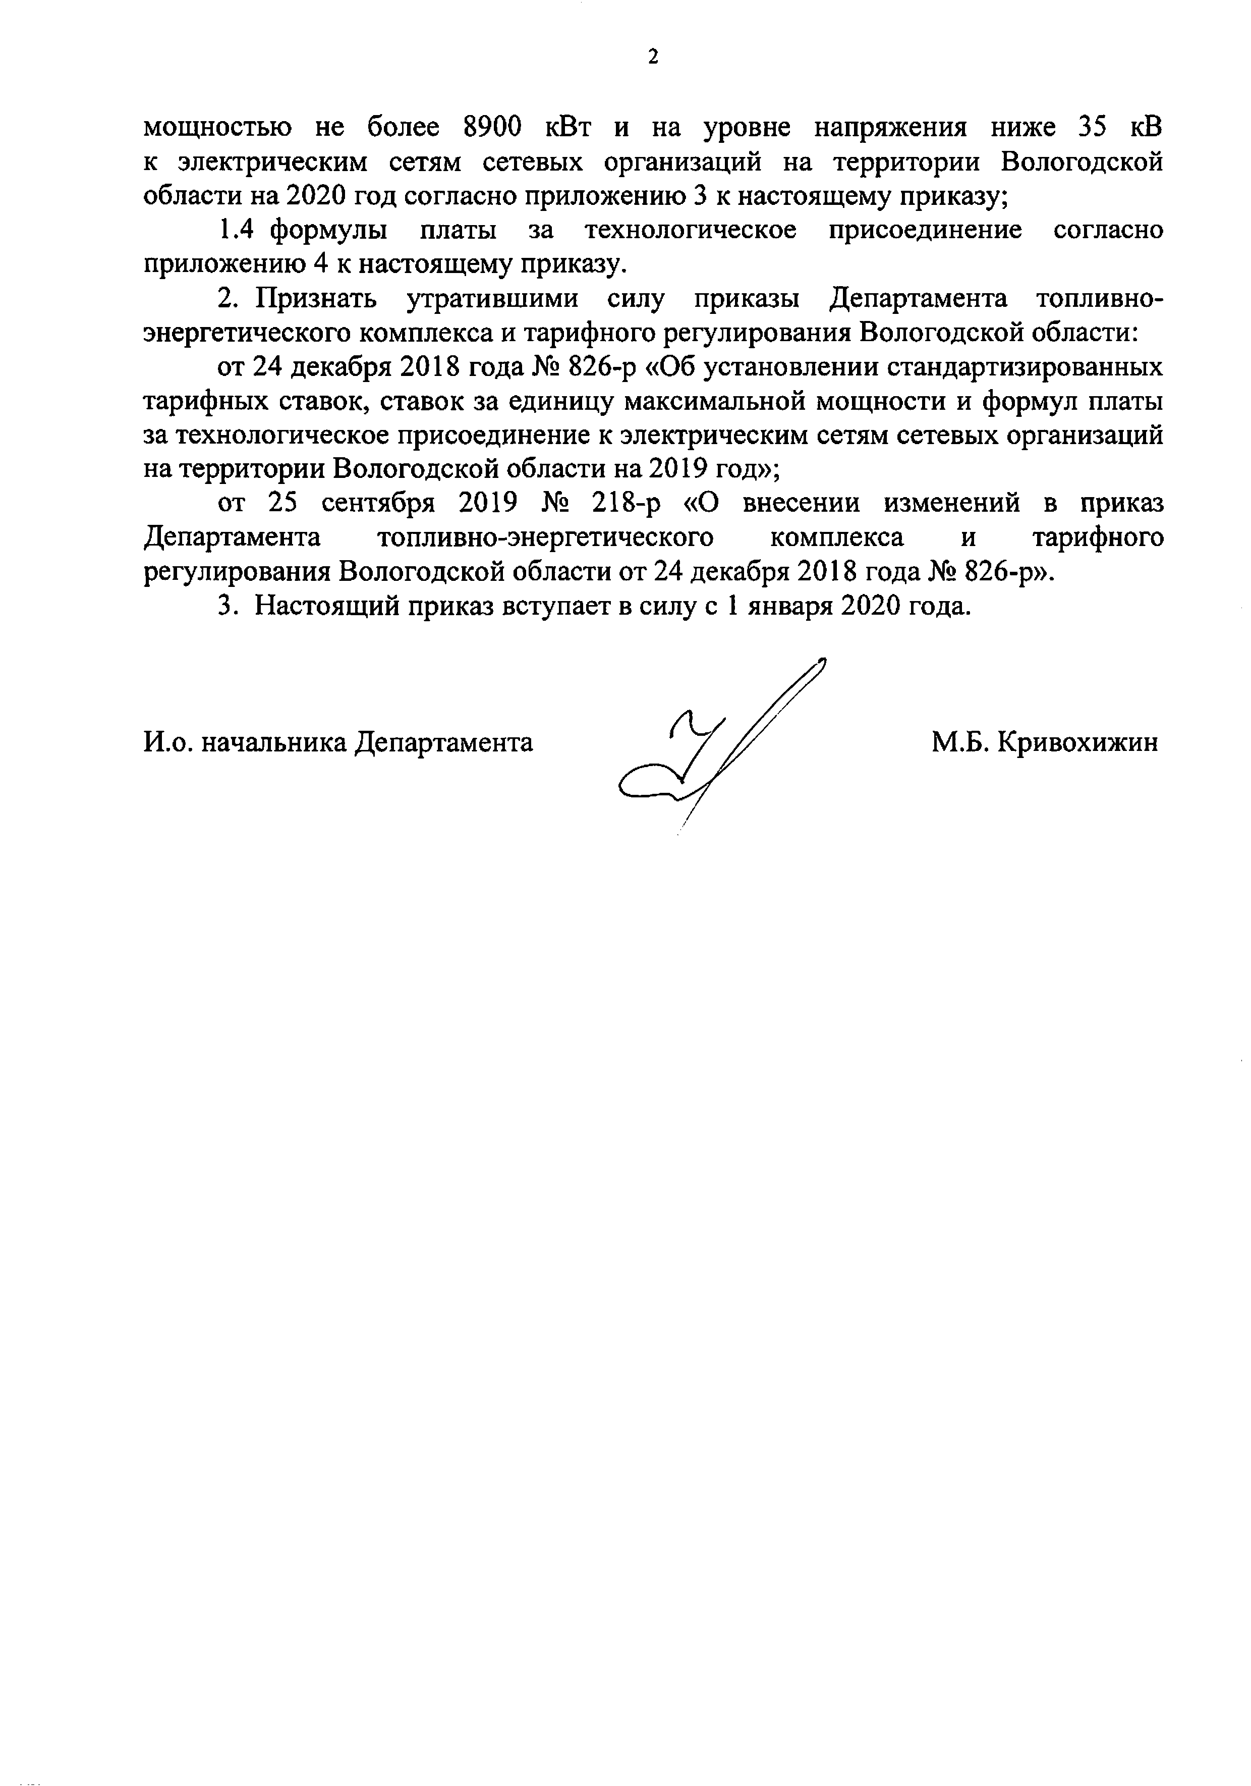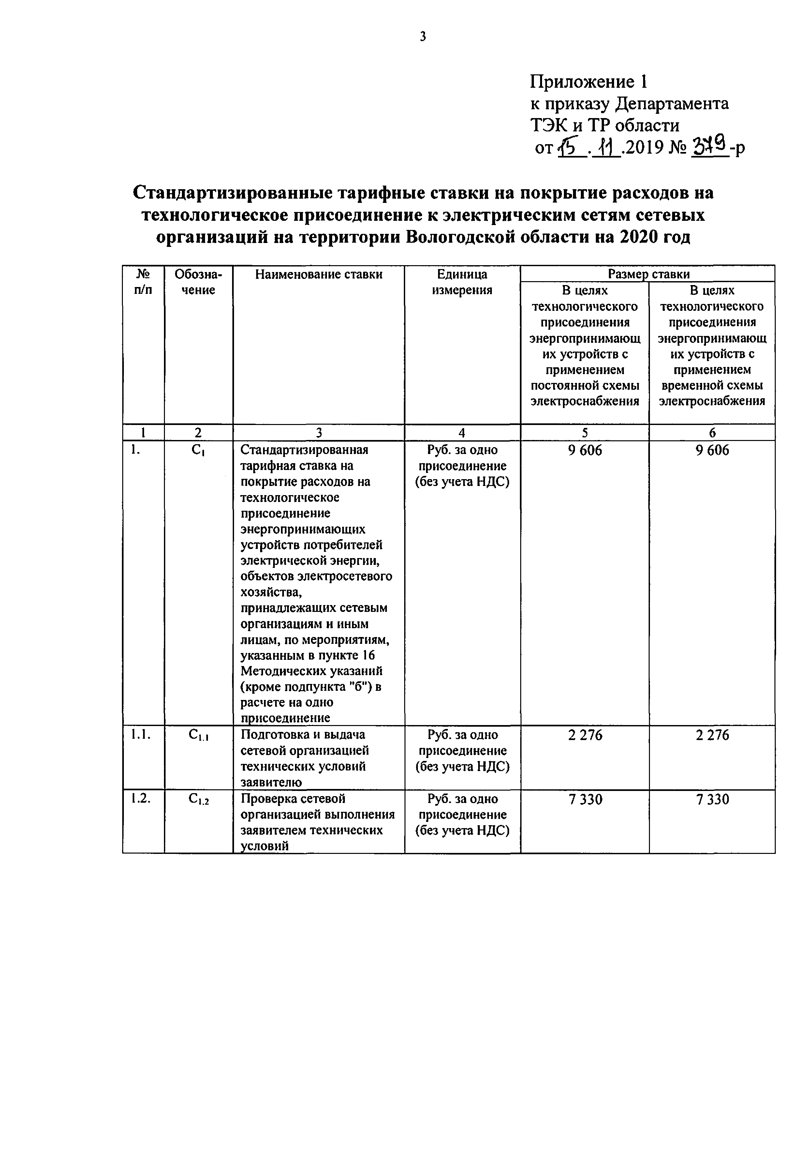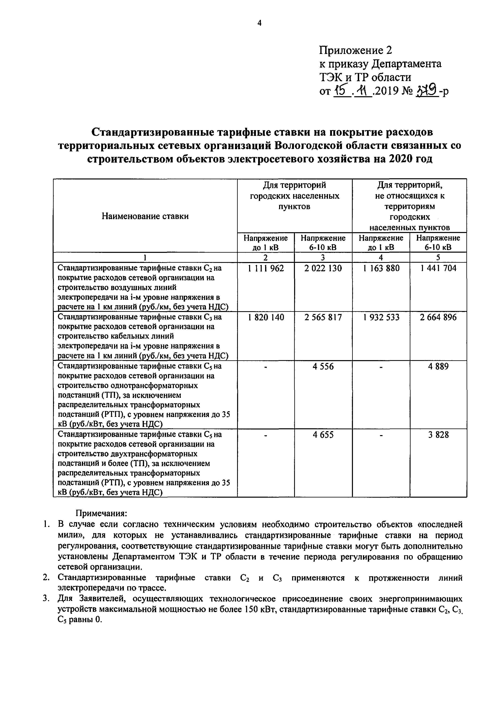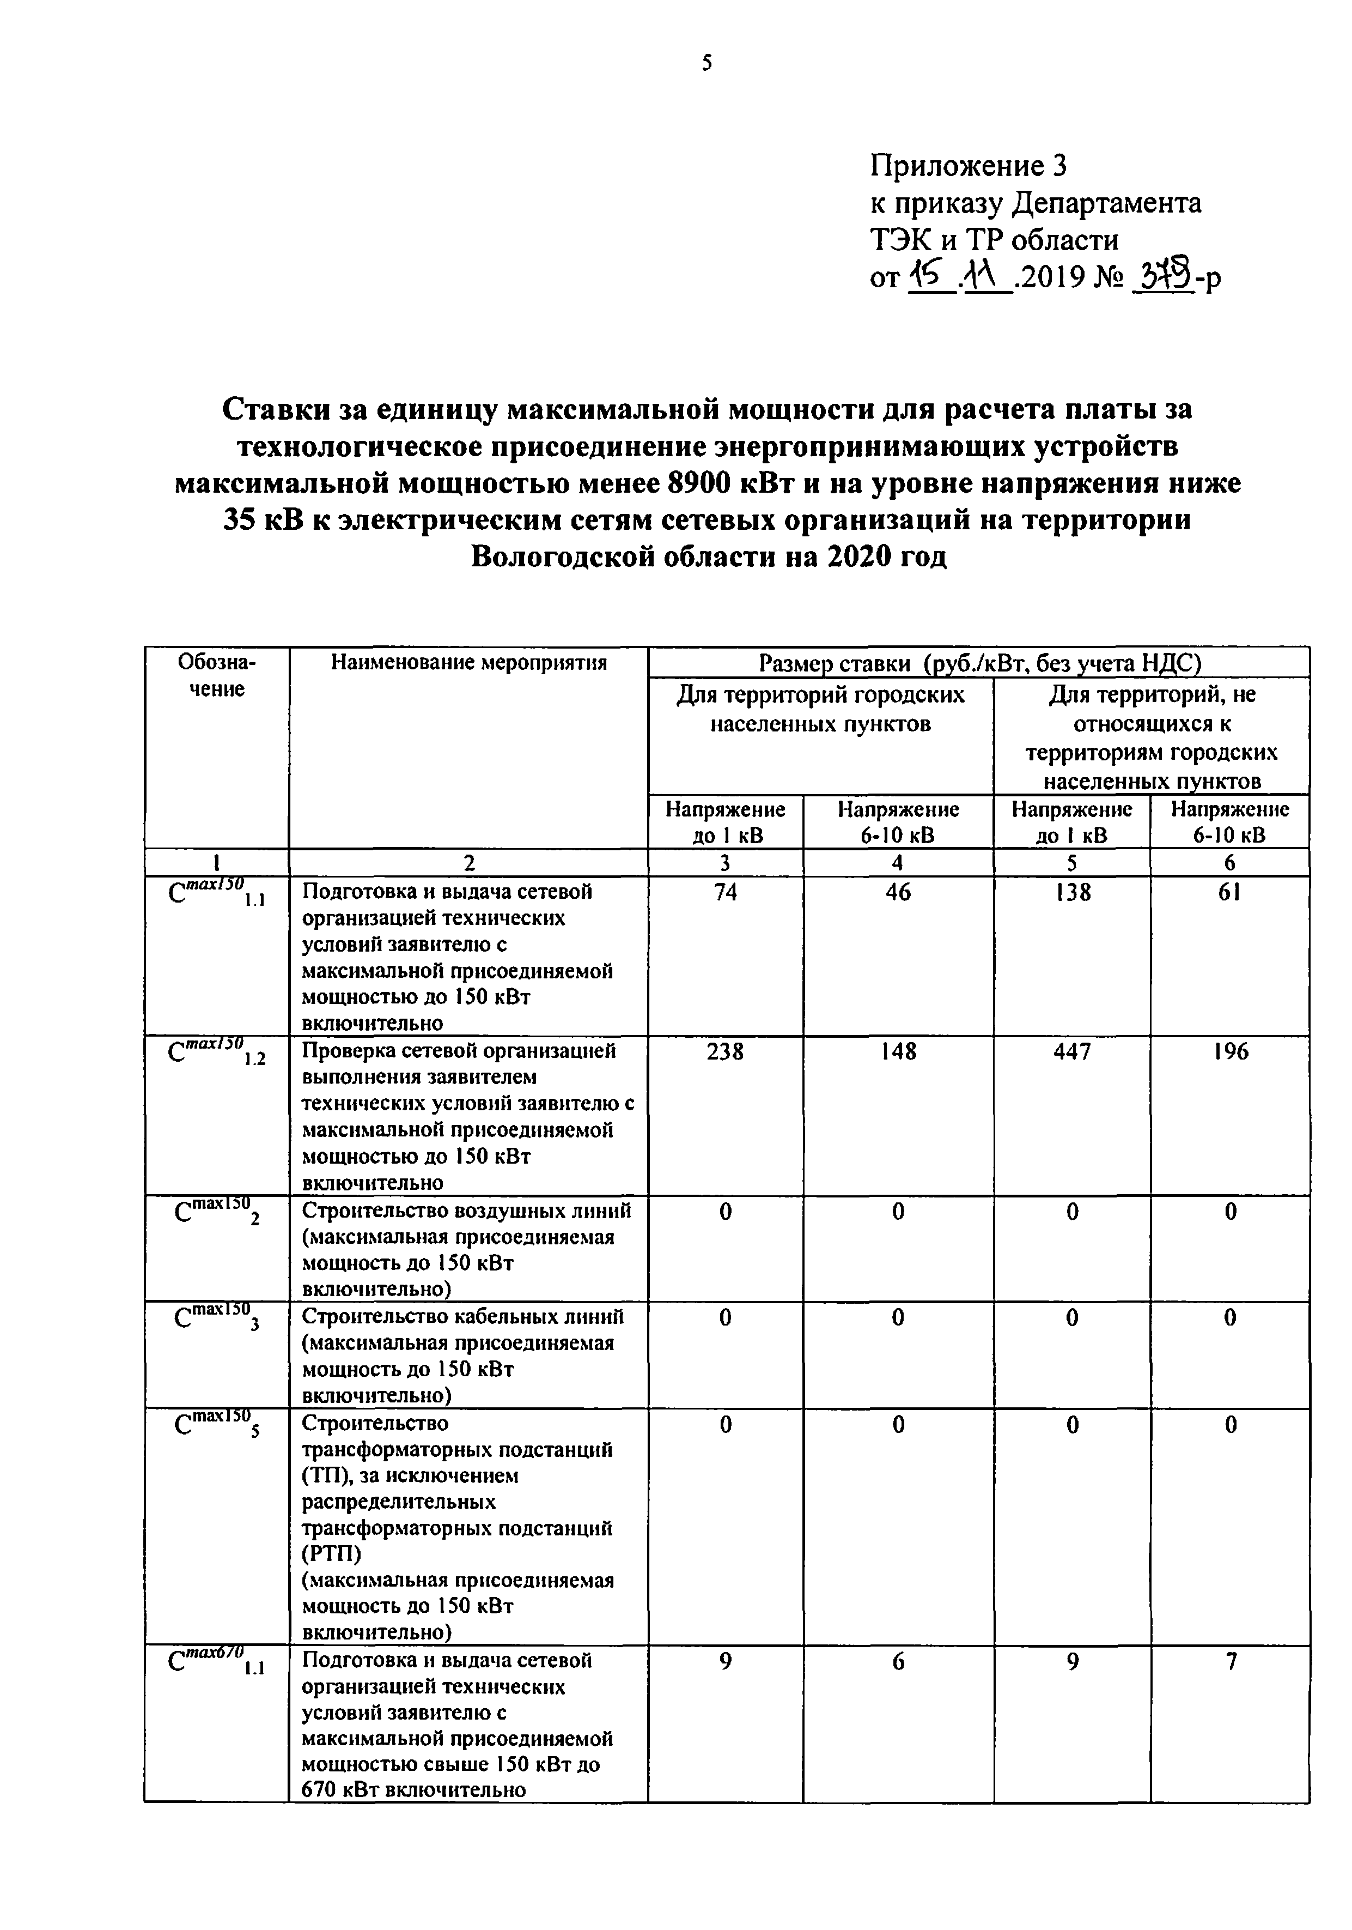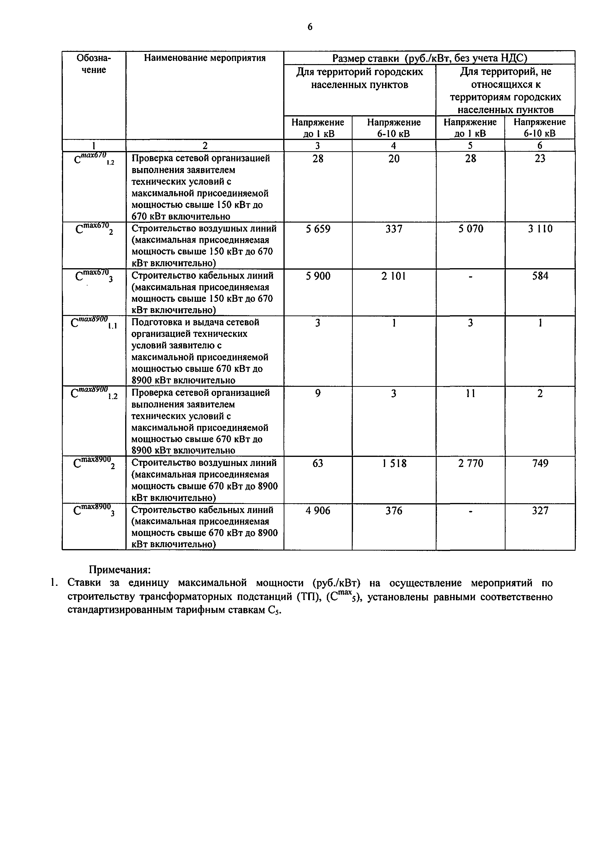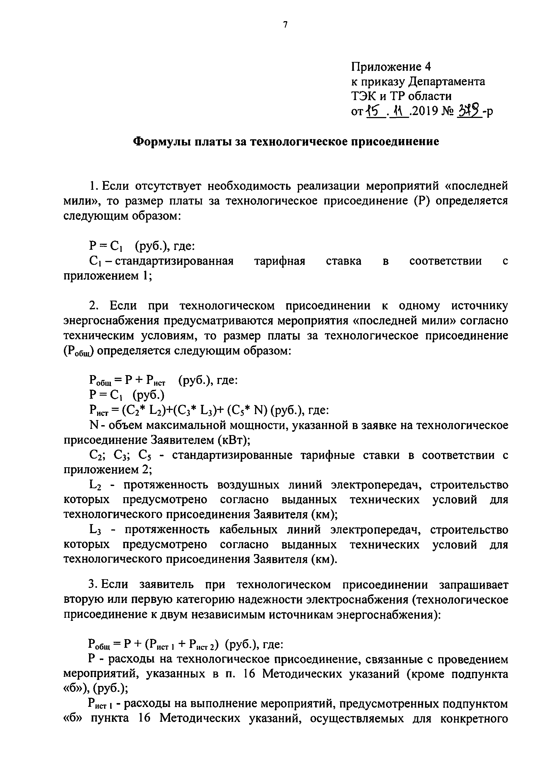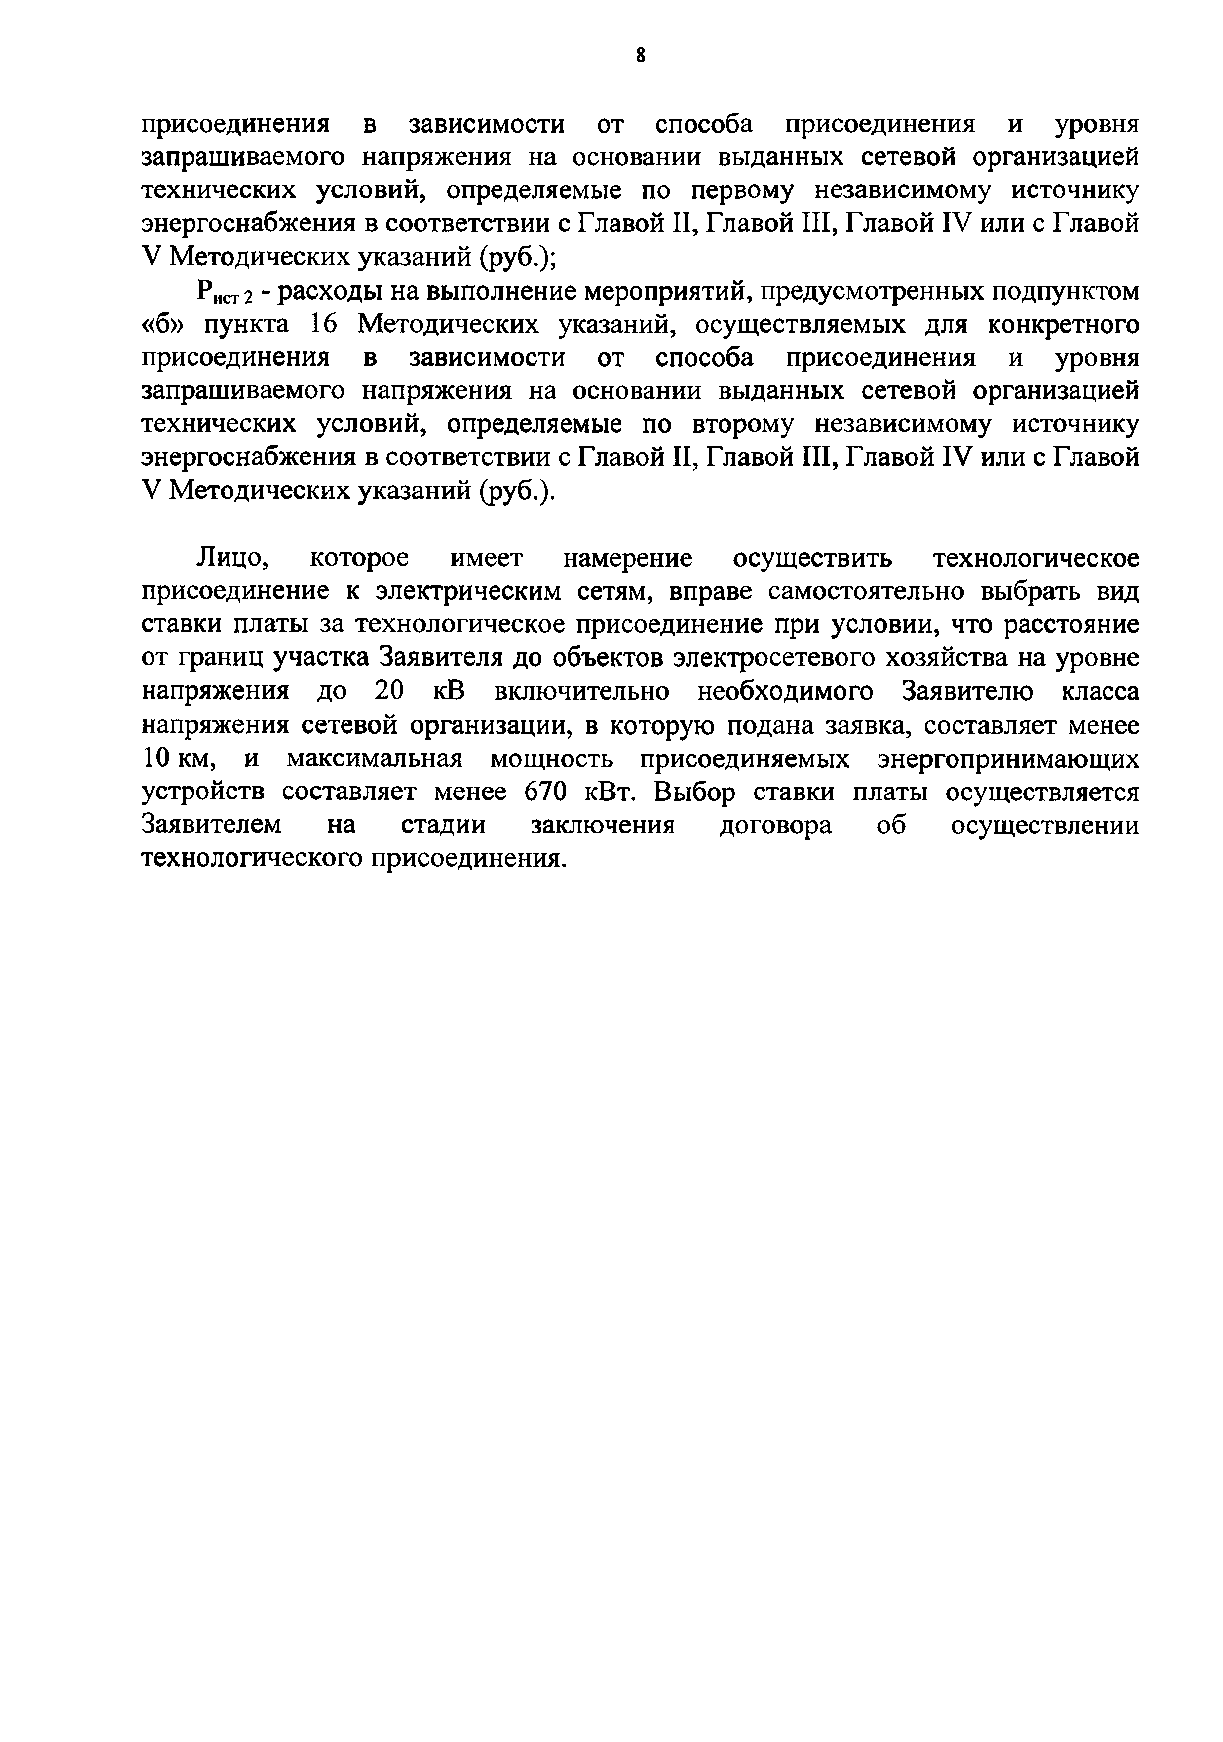

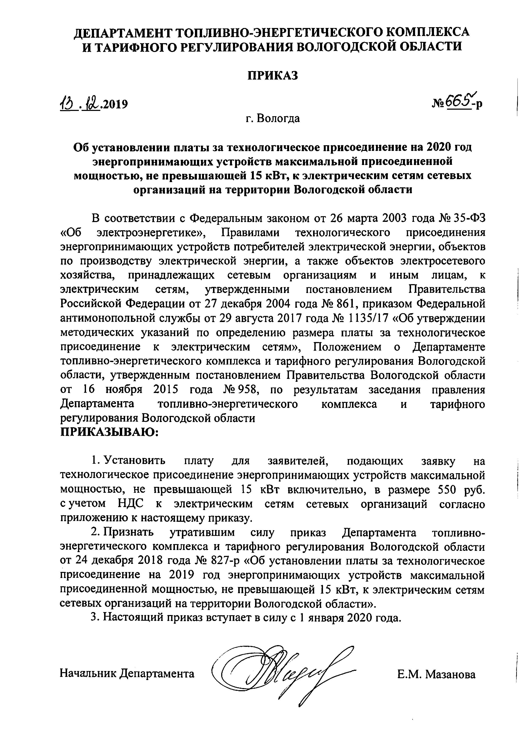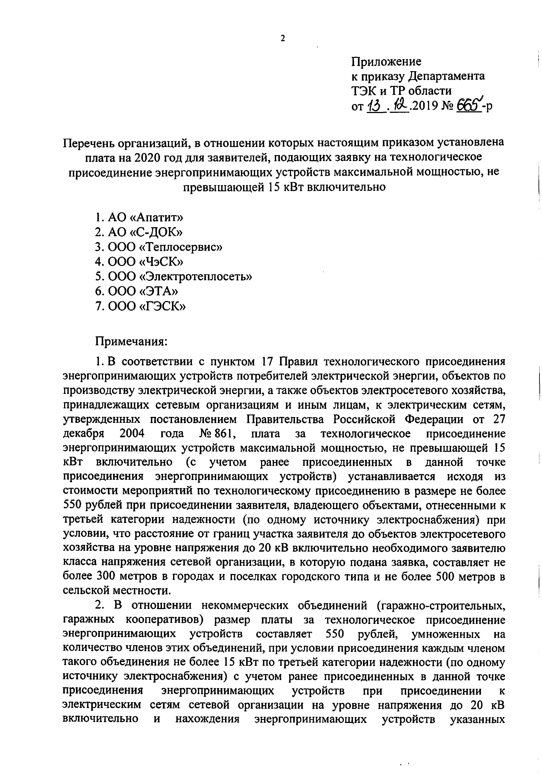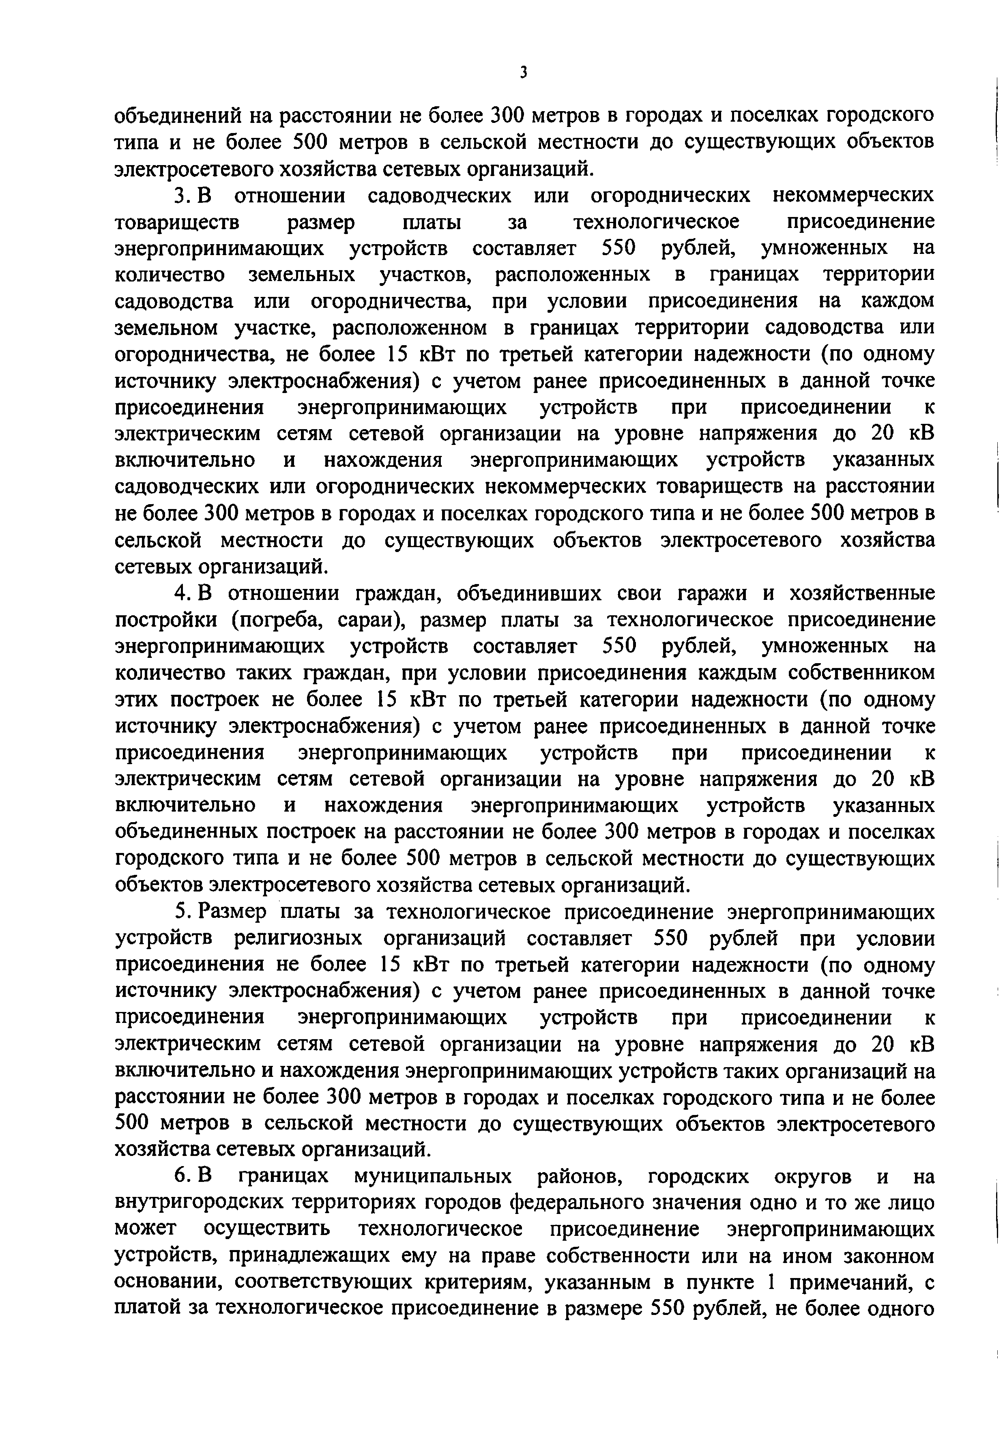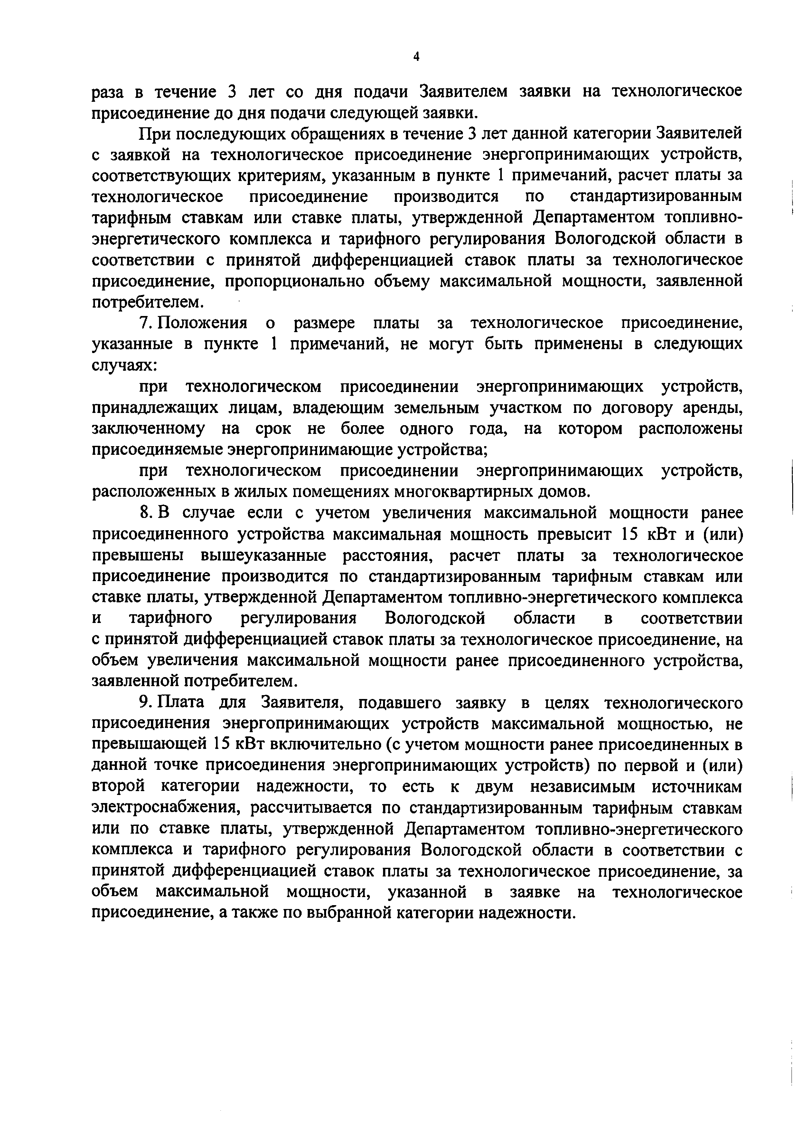

Основание для размещения: |  | Пост. Пр-ва от 21.01.2004 № 24, п. 11 а
Статус информации: |  | «фактическая»
Срок хранения в архиве организации: |  | 3 года (Приказ ФАС от 22.01.2010 № 27)

